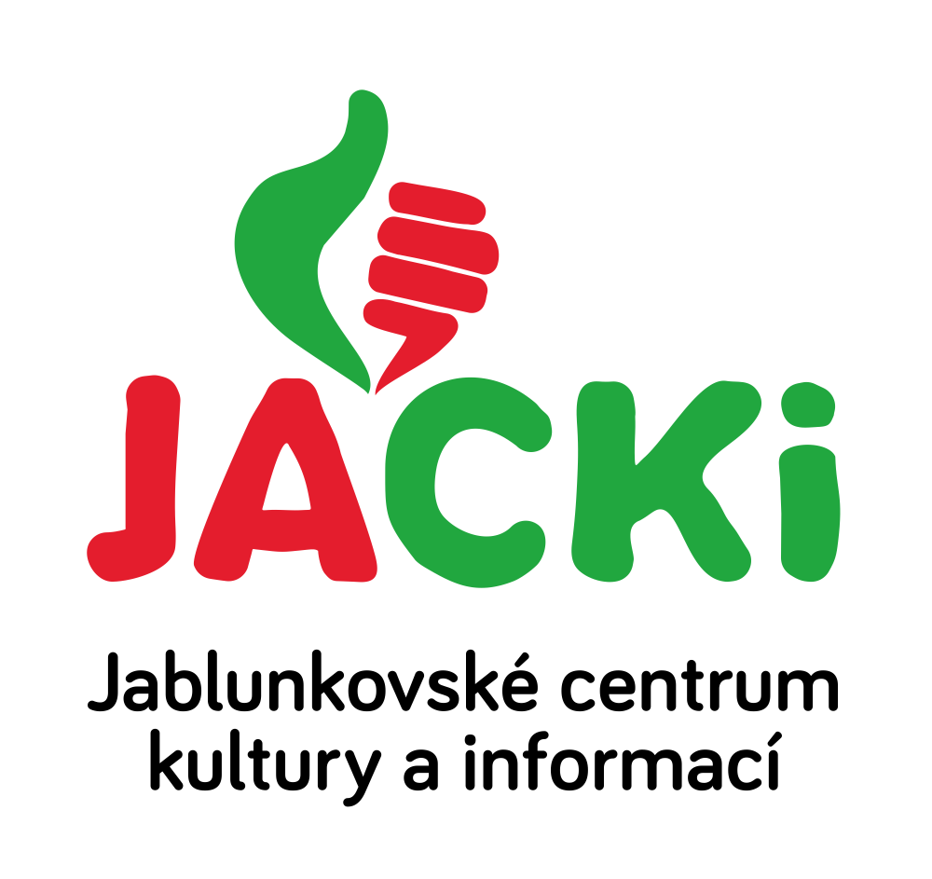
JABLUNKOVSKÉ CENTRUM KULTURY A INFORMACÍ, PŘÍSPĚVKOVÁ ORGANIZACE

tel. 558 358 013, e-mail: akce@jablunkov.cz, info@jablunkov.cz
1. 12. 2017  Písečná – výletiště  Tvořivé dílny  www.obecpisecna.cz  1. 12. 2017  Bukovec – U Turka, areál OÚ  Mikulášská nadílka a rozsvícení vánočního stromu  www.bukovec.cz  1. 12. 2017  Nýdek - centrum  Mikulášská nadílka  www.nydek.cz  2. 12. 2017  Jablunkov – Mariánské náměstí  Rozsvěcení vánočního stromu  Začátek v 16 hodin.  www.jackijablunkov.cz  2. 12. 2017  Jablunkov – sál radnice  Celoměstský Mikuláš  www.ddmjablunkov.cz  2. 12. 2017  Mosty u Jablunkova – centrum obce  Mostecká zabíjačka a rozsvícení vánočního stromu  www.gotic.cz  2. 12. 2017  Mosty u Jablunkova – sokolovna  Mikulášský turnaj v kopané  Přihlášky na tel. č. 602 631 161.  3. 12. 2017  Bystřice – DDM  Vánoční inspirace  www.ddmbystřice.cz | 4. 12. 2017 – 5. 1. 2018  Jablunkov – JACKi, Mariánské nám.  Pictorial Team – výstava fotografií  www.jackijablunkov.cz  5. 12. 2017  Písečná – výletiště  Obecní Mikuláš  www.obecpisecna.cz  6. 12. 2017  Bystřice – park PZKO  Rozsvícení vánočního stromečku  www.bystrice.cz  7. 12. 2017  Jablunkov – JACKi, Mariánské nám. 1  Zlatý podzim pro seniory – přednáška výživového poradce Mgr. M. Jelínka  Začátek v 17 hodin.  www.jackijablunkov.cz  9. 12. 2017  Jablunkov – sál MK PZKO  Akademia Jubileuszowa  Začátek v 16 hodin.  www.pzkojablonkow.cz  9. 12. 2017  Jablunkov – kostel Božího Těla  Koncert Evy Dřízgové  Zimní koncert v rámci SHF.  www.jackijablunkov.cz  9. 12. 2017  Mosty u Jablunkova – GOTIC  Šance 1647  Premiéra dokumentárního filmu a přednáška  o novověkém opevnění, začátek v 16.30 hod.  www.gotic.cz  10. 12. 2017  Mosty u Jablunkova – PZKO  Vánoční koncert Ondřeje Bazgiera  Začátek v 16 hodin.  www.gotic.cz

KULTURNÍ A SPORTOVNÍ AKCE NA JABLUNKOVSKU – PROSINEC 2017

